“¿Antenas resonantes, o no?”

Por: XE3RLR, Javier Gómez Villalpando.

Hoy en día podemos encontrar un número infinito de artículos sobre antenas, y en muchos de los cuales con el tiempo, la experiencia propia y compartida, te darás cuenta de todos los mitos y leyendas que existen al respecto, no es un tema difícil de abordar, si analizamos a las antenas como un elemento muy independiente y olvidarnos por un momento, el resto que integra el sistema de comunicación. Y partiendo de los mismos parámetros eléctricos para simplificar la descomposición en nuestro análisis. Para ver la importancia de la resonancia de las antenas.
A.- Para ello dejaremos de un lado la línea que conecta a la antena desde el generador o equipo de radiocomunicación.
B.- Dejaremos a un lado el elemento que aunque está cercano a la antena, no es parte de la antena (Me refiero a la caja de sintonía, por llamarla de algún modo) que tiene como propósito el acoplamiento de impedancias llamado: Balun, transformador de impedancias, gamma match, redes L C, ), acoplamientos stub y en general adaptaciones con líneas.
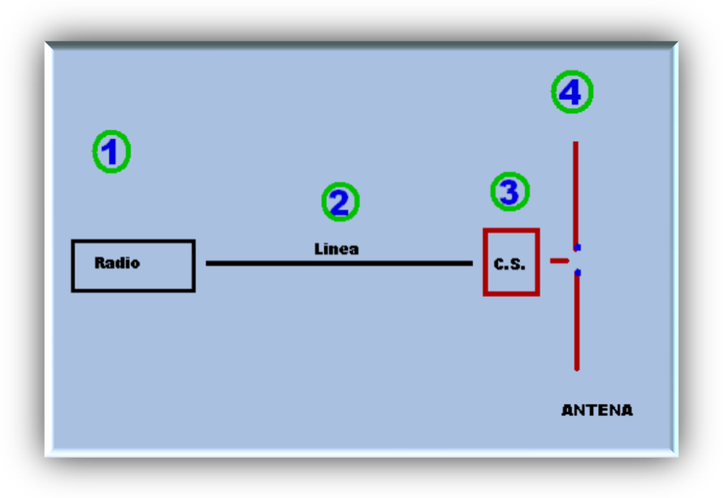
La caja de sintonía (3), es en sí uno de los elementos más importante para que nuestro sistema funcione correctamente y esta deberá estar lo más cerca posible de la antena. La razón de esto es que en ese punto es donde está el cambio de impedancias, ahí se encuentra la conexión entre una antena balanceada y una línea des-balaceada (en el caso de un Coaxial).
Partiendo de que nuestro equipo de radio tiene una impedancia de 50 ohms, tenemos una línea con una impedancia característica, que va desde el radio hasta la caja de sintonía, la zona de sintonía será el elemento que nos ayudará a transformar las impedancias antena-línea, con las menores pérdidas posibles.
De ahí también la importancia que tipo de adaptación finalmente sea la más recomendable a utilizar en nuestro sistema, para cada caso especifico. Púes dependiendo de la frecuencia y tipo de antena, unos serán más o menos eficientes que otros.
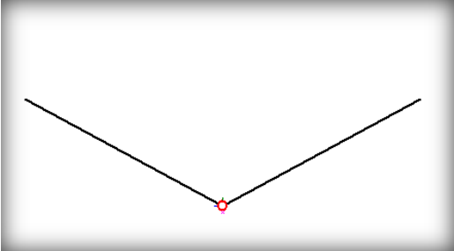
Antena dipolo en forma de “V” 10.37 mts. Por lado largo físico.

Este dipolo podría ser resonante o no resonante, dependiendo de la frecuencia en la que lo pongamos a operar. Tener una R.O.E de 1 no implica que la antena sea resonante.
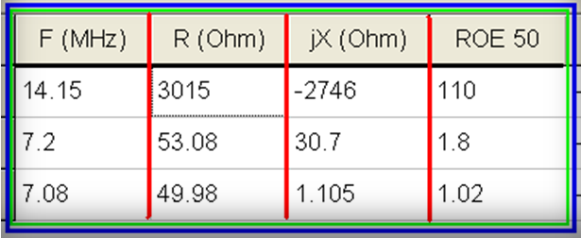

En el gráfico tenemos la frecuencia, resistencia de radiación, reactancia y R.O.E. para esta antena por analizar con una longitud total de 20.74 metros, 10.37 metros por lado y en forma de “V” fabricada con hilo de cobre desnudo de 1.6 mm de diámetro, a una altura de 24 metros sobre un suelo húmedo con abundante vegetación.

1.- Para 14.15 mhz un cuarto de onda 5.17 mts, es larga jx=-2746 ANTENA NO RESONANTE
2.- Para 14.15 mhz tres cuartos de onda 15.51mts, es corta, jx=-2746 ANTENA NO RESONANTE
3.- Para 7.2 mhz un cuarto de onda 9.89 mts, es larga, jx=+307 ANTENA NO RESONANTE
4.- Para 7.08 mhz un cuarto de onda 10.36 mts, es CASI IGUAL, jx=+1.105 ANTENA RESONANTE
De los cuatro ejemplos anteriores solo la no. 4 es resonante, y esto es debido no a las estacionarias sino a que tiene canceladas sus reactacias. Las otras tres aunque tengan impedancias cercanas a 50 ohms no son resonantes.
El factor de acortamiento eléctrico de una antena es causado por la relación longitud del dipolo- diámetro del conductor con que está construida, y dependiendo de esa relación ese factor o porcentaje puede variar, disminuyendo la longitud física de la antena.
En ciertas aplicaciones se utiliza alambre forrado para construir los dipolos, desde luego que el espesor del forrado afecta también disminuyendo la longitud física de la antena, el tipo de material del que está construido esa protección influye en las características físicas y eléctricas de la antena, entre ellas afectando la longitud de la misma.
Otro factor que influye en la longitud física de la antena, es el punto de alimentación. Por ejemplo: Una antena de onda completa debería tener una longitud eléctrica de 1 onda, cuando tiene canceladas sus reactancias y con esto es resonante.

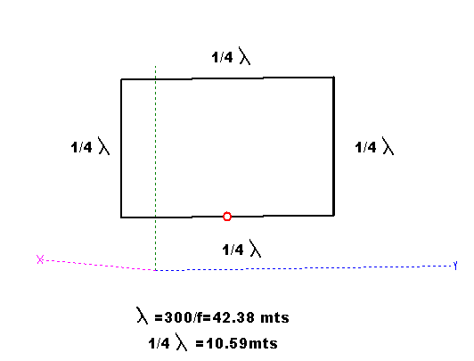
Antena de cuadro vertical, de onda completa, alimentada al centro de la base, con polarización horizontal.

Sucede que si cambiamos la forma de la antena o el punto de alimentación, además de modificar, con esto su polarización, también cambia la impedancia, pero lo más sorprendente, es que cambia la longitud total del conductor, modifica también su patrón de radiación entre otras muchas propiedades.
Trataré de ser breve, ahora construyendo la misma antena, de onda completa, pero ahora de forma rectangular y en forma vertical, y considerando las mismas condiciones de la primera, solo modificaremos la forma.

La segunda antena en forma rectangular, de onda completa también
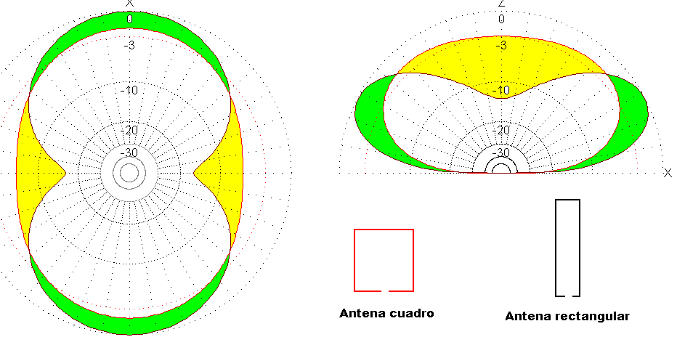
Sucede que la segunda antena de onda completa obtuvimos mejores resultados, a pesar de estar a la misma altura y comparada con la de cuadro, con la antena delta en forma de triángulo equilátero o construyéndola de formas diversas. Pero lo interesante es que en cada simulación de las distintas antenas, cambia la longitud total del elemento radiante.
En la primera teníamos una longitud total de 42.38 mts en el punto de resonancia y en la rectangular nos quedó de 4.22 mts de base x 17.6 mts de altura, dando un total 43.64 metros en su punto de resonancia. Luego la fórmula para ésta sería muy diferente, púes en lugar de 300 entre la frecuencia, nos quedará casi 309 entre la frecuencia. Con lo cual se demuestra que cambia la longitud física de la antena, aunque las dos son de onda completa. Ambas tienen diferentes largos.
Se preguntarán que está pasando, porqué falló la fórmula, de 300, o 306 y 309 entre la frecuencia, que son las fórmulas tradicionales para calcular las antenas.
Las fórmulas que conocemos tradicionalmente, a veces les agregamos factores, sin contemplar otros, las antenas siguen resonando a una onda completa que es 300 entre su frecuencia, eso nos da su longitud eléctrica, la longitud física cambia, porque a tener menos exposición los hilos de la antena con respecto al suelo, afectándose por capacitancias ajenas al sistema y con ello cambia su longitud física y por lo tanto necesitamos hacer cálculos más complejos para tener valores de mejor eficiencia de la antena.
Una forma más practica sería tener el analizador de la antena y con ello buscar la mínima reactancia, y de forma más sencilla llegaríamos a los mismos resultados. Pero aunque tengamos el analizador de antenas, el comportamiento de la ganancia con respecto a la otra sería un tema por resolver. La ganancia de una antena en ocasiones la tomamos como elemento comparativo entre antenas, cuando en realidad lo que debemos buscar es no tanto la ganancia, sino la ganancia directiva de la antena, o también llamada directividad de la antena para así comparar dos antenas correctamente, en una dirección en especifico, y esa diferencia entre ganancias directivas es lo que nos dará la diferencia entre una antena y otra, con repecto a esa dirección, aunque en otras direcciones pudiera ser mejor la que menos deceada.
Con este ejemplo solo pretendía mostrar el cambio de la longitud del conductor de la antena con solo variar algunas cosas que parecen insignificantes, es como analizar una antena yagui como si fuera un conductor de tubo uniforme, y no tomar en cuenta la forma telescópica de que está construido cada elemento de la antena, en la cual van variando sus diámetros, y sus longitudes, lo que muchos software no contemplan en sus análisis. Los elementos telescópicos en la construcción de los elementos de una antena deberán de ser considerados para calcular su largo y por supuesto su resonancia.
No es que fallen algunos programas tipo “NEC”, yo diría que depende de cómo le planteamos la situación, al software en específico.
De ahí surge la necesidad de que para hacer las simulaciones mediante estas herramientas, consideres usar el que tenga mayor cantidad de factores por contemplar.
El diámetro de los conductores utilizados afecta también la impedancia de la antena, el ancho de banda, y la ganancia. Son elementos a considerar también, los materiales conductores, por los que circulará la corriente, cobre, aluminio, acero inoxidable, la diferencia entre ellos es: Su poca o alta resistencia al paso de los electrones, generando eficiencias o grandes pérdidas, por no usar el material correcto.
Dicho lo anterior con 10.37 metros de largo podemos construir una antena resonante en forma de “V” para la frecuencia de 7.080 mhz, las demás combinaciones no son resonantes, ya que la antena se presenta como muy corta o muy larga para las diferentes opciones. Cabe mencionar que estos 10.37 mts, resonarán en su tercer armónica (banda de 15 metros), o en armónicas que sean múltiplos impares de cuarto de onda para frecuencias más altas.

Ahora intentemos construir una antena para 7.08 mhz, con los 6.69 mts por lado, partiendo que a esa medida tampoco la antena va ser resonante, pues con 6.69 metros nos quedará corta con respecto a los 10.37 mts que debe tener el dipolo por lado.

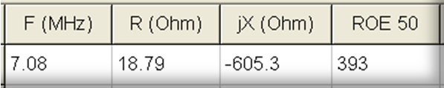
Bajo la resistencia de radiación, la reactancia jx-605.3 no dice que es corta (signo negativo) y la R.O.E. =393 es elevada, concluyendo que será una antena no resonante.

La longitud de 6.69 mts por brazo del dipolo, para 7.08 mhz. No es resonante porque no tiene cancelada la reactancia Jx, presenta una reactancia capacitiva (signo negativo). dañaría totalmente nuestro equipo al usarla en esa frecuencia con esas medidas, tendría demaciadas pérdidas por lo tanto no nos conviene, ni por ganancia, ni por eficiencia. Le están faltando 3.68 metros necesarios para llegar a los 10.37 mts por cada lado del dipolo eficiente. Como se puede apreciar estos 6.69 mts es la distancia que tendría una antena doble zepelin que de ninguna manera es resonante. La hacen resonar agregando una linea abierta en el punto de alimentación para completar el ¼ de onda de cada brazo haciendo que la linea de alimentación se vuelva un elemento irradiante, probocando interferencias a otros sistema de comunicación, pués lo ideal es que la linea de alimentación no irradie . Al final trataremos como hacer funcionar mejor la antena doble zepelin. Mientras tanto sigamos con la antena de 6.69 metros por lado.
Una antena que no es resonante, nos indica que es demaciado corta o demaciado larga, para compensar esa situación, podemos elegir una solución: Cancelamos esa reactacia capacitiva con una de signo contrario, la reactacia de signo contrario será de signo (+), en otras palabras requerimos un un inductor, lo contrario a un capacitor.
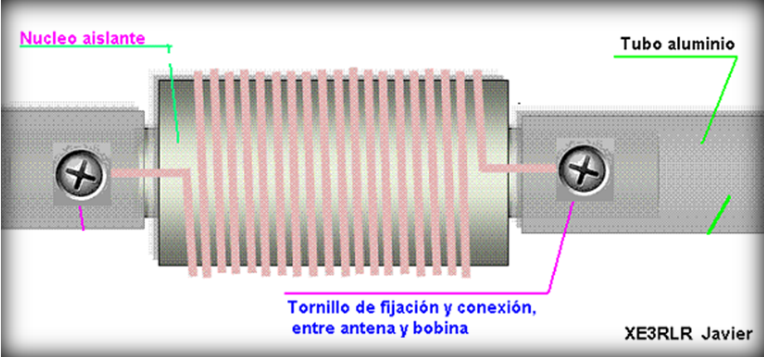

Ahora ese inductor o bobina, ¿En que parte de la antena lo ponemos?, podriamos ponerlo cerca del punto de alimentación, en medio, o por las puntas.
A.- Si lo ponemos al final ocupariamos una bobina muy grande
B.- Si lo ponemos en una parte cerca de la mitad sería menos grande
C.- Si lo ponemos cerca del punto de alimentación será más pequeña.

Por lo tanto podemos deducir que existe un punto donde nos produsca menos pérdidas por resistencia del largo del conductor de que está hecha la bobina.

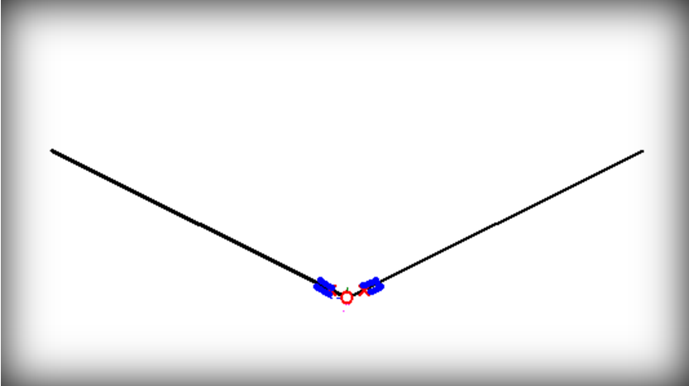
Antena de 6.69 mts por lado, con dos inductores cercanos a la base. De 7.18 uH cada uno.
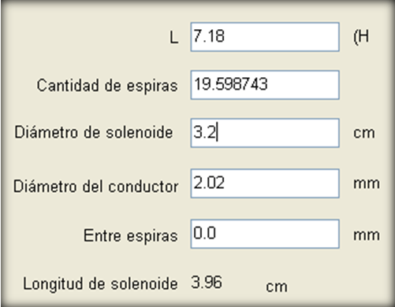
Cada bobina será de 20 vueltas sobre un diámetro de 3.2 cm, con cobre de 2.02 mm de diámetro, juntas, para dar un largo total de la bobina de 3.96 cm.
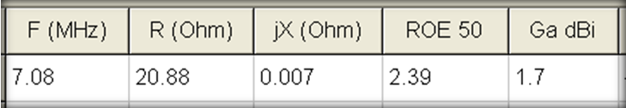
Efectivamente corregimos la reactancia, ya está cancelada, con solo agregar unos inductores, una antena no resonante se ha vuelto resonante.

En primer lugar al cancelar la reactancia la resistencia de radiación es casi igual a la impedancia 20.88 ohms. Eso está bien, La ganancia es muy baja 1.7dBi a pesar de tener una gran altura la antena aquí es donde está el problema realmente. La ganancia de la antena está relacionada con la eficiencia de la antena, otra cosa diferente es su directividad, en la cual nada tiene que ver la eficiencia de la antena.
Ahora si dividimos 50 ohms /20.88 OHMS = 2.39 de R.O.E, cabe destacar que ésta R.O.E. La podemos cancelar con un transformador de impedancias de 50 ohms a 20.88 ohms, o sea un balun de 2.39 a 1, con ello eliminamos esas ondas estacionarias, más sin embargo ese no es el problema, el problema radica en que estamos usando un conductor demasiado corto apenas de 6.69 mts de largo y ese es el que está generando que la antena no sea eficiente. No es porque coloquemos las bobinas, al contrario las bobinas mejoraron la radiación de la antena, al cancelar la reactancia capacitiva que presentaba inicialmente.

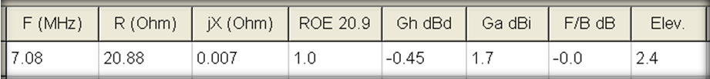
Al insertar el transformador de impedancias, la impedancia, y ganancia de la antena no cambiaron, lo único que ayudo el transformador de impedancias fue ayudarnos a bajar la R.O.E. puesto que la antena ya estaba en resonancia cuando colocamos las bobinas.

Ahora comparando lo anterior con la antena inicial de 10.37 mts. Por lado en cada brazo.

Como vemos a pesar de no cambiar la altura de la antena con respecto a suelo, concluimos. Lo siguiente:
PRIMERO: El punto de resonancia de una antena es donde tiene canceladas las reactancias, y la antena tiene un ¼ de onda 10.37 mts por brazo, o múltiplos impares de ¼ de onda, para cada brazo, es decir podríamos hacer que una antena dipolo de ¾ de onda por cada brazo nos genere más ganancia. Al ser más larga y a la vez resonante, tendremos por lógica mas ganancia en la antena, claro estamos hablando de longitudes eléctricas.
SEGUNDO: La cancelación de la reactancia con bobinas no es el problema, las pérdidas y/o ineficiencias en las antenas, en ellas el problema es la existencia de reactancias y no cancelarlas, cuando se ha cancelado la reactancia mejora notablemente la radiación en la antena, es como echarle la culpa al juez por la acciones de un delincuente.
La ineficiencia de la antena es debido a su acortamiento o alargamiento incorrecto de la antena.
Pueden existir antenas de más ganancia. Pero por ejemplo el tener una antena de 5/8 o antena 0.64 (Antenas no resonantes), y compararlas con una de media onda, es incorrecto, ½ onda por lado de un dipolo que tampoco resuena, (deben ser múltiplos impares de ¼ de onda), La antena 5/8 por cada lado, no es más que una de ¾ de onda acortada, la 5/8 es una antena de compromiso, con una alta reactancia que analizaremos más adelante. Desde luego que estamos hablando de las medidas de cada brazo de la antena cuando sus brazos son iguales.
Otra cosa es una antena de 5/8 tipo vertical, en ella si sumas los 5/8 + 3/8 de los radiales nos da una antena de onda completa, que está alimentada fuera del centro de la antena, dicho de otra manera, puedes hacer un dipolo de 3/8 por un brazo y 5/8 de otro brazo y con ello podemos hacer resonar la antena a una onda completa, eso no implica que 5/8 o 3/8 sean una longitud resonante que es una variante de la zepelín o la antena 0.64.
TERCERO: Podemos decir que la altura de la antena con respecto al suelo puede alterar las propiedades de la antena al inducir una capacitancia, por la cercanía de cada elemento con el suelo, y a medida que la elevemos puede variar la impedancia de la antena, la ganancia mejora notablemente hasta cierta altura, pero esa ganancia habría que observar en que ángulo de elevación la está manifestando, es decir su directividad, puede tener mucha ganancia con un ángulo de radiación muy alto y tal vez menor ganancia pero mejor ángulo de disparo para comunicados a larga distancia, que comparadas las diversas antenas una de menor ganancia aparente nos dé mejor resultado en Dx.

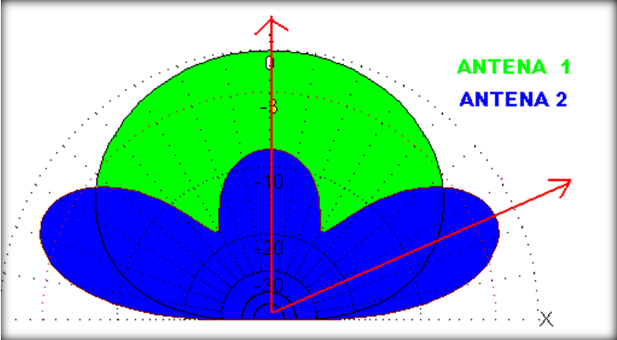
Los diagramas de radiación pueden ser ventaja o desventaja todo depende a donde quieres comunicar un ángulo alto comunica localmente, uno bajo es estupendo para Dx. La ganancia genera directividad, pero la pierdes en otros ángulos y direcciones. Es la misma energía con diferente distribución. La antena uno es mejor radiando hacia arriba, la antena dos, no irradia tanto hacia arriba pero si tiene más ganancia que la uno entre los 20 y 30 grados. Lo importante en esta comparativa es no su ganancia sino su directividad en determinada dirección.

CUARTO. La línea de alimentación de la antena es un elemento independiente, por consiguiente si bien es necesario para transferir la información hasta la antena, la línea debe ser un elemento no resonante a la frecuencia de la antena, es decir no debe ser múltiplo de cuartos de onda, sino múltiplos de medias ondas, para que nos muestre a manera de espejo lo de la carga(antena) en el equipo de radio, es por ello que debemos ver a la línea como un conjunto de elementos eléctricos formando un circuito de alterna y no simplemente como dos conductores, pues esta presenta propiedades electromagnéticas por metro lineal, y si no está cortada a múltiplos de media onda pude afectar la longitud real de la antena, sacándola de su frecuencia de resonancia, y desmejorando antena en su eficiencia de radiación. Concluyendo la línea de alimentación la principal condición es que no irradie energía para eso está la antena. Cuando la antena es resonante no importa el largo que tenga la línea, no afecta a la misma, más sin embargo cuando la antena tiene ciertas reactancias es decir no es resonante, si modificamos la longitud de la línea de alimentación varian las condiciones iniciales de la antena desplazando la frecuencia central, detalle que no decearíamos.

QUINTO: La impedancia de la antena: Puede ser tan buen irrádiate una antena que tenga 50 ohms, como otra de 15 ohms u otra de 200 ohms, siempre que cancelemos las reactancias de la antena para que la resistencia de radiación sea puramente resistiva, de lo contrario tendríamos grandes pérdidas. Para ello es importante también considerar el elemento que aunque esté físicamente cerca o en la antena, podamos transformar esas impedancias, mediante un sistema de transformación de impedancias de la impedancia de la antena a la impedancia del equipo, que además nos permita unir una línea des-balanceada en el cable coaxial con una carga balanceada llamada antena. No olvidando que en el caso de las antenas de móviles son antenas des-balanceadas y esas forzosamente tendremos que alimentarlas con una línea des-balanceada y su transformador de impedancias. Eligiendo el método mejor donde las pérdidas sean despreciables.
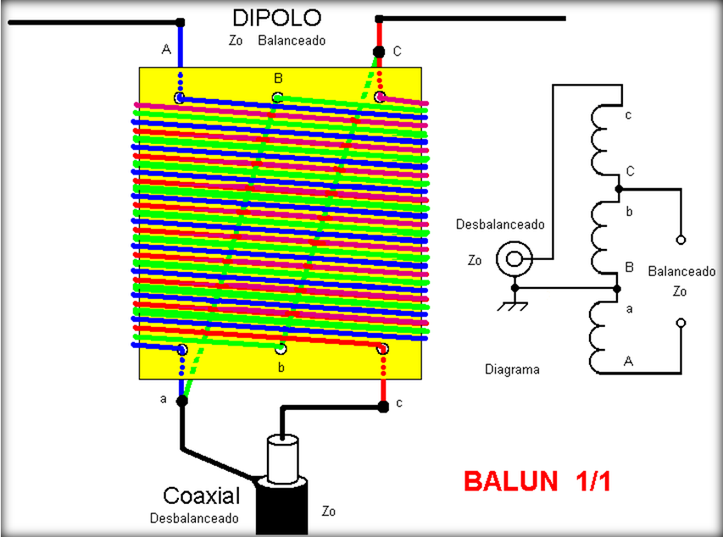

Existen acoplamientos de impedancias con líneas de ¼ de onda, que solo funcionarían bien, solo si antes de todo, se cancelan las reactancias en la antena, y después se calcula la impedancia que servirá de acoplamiento entre la antena y la línea coaxial.
Ejemplo: De transformación de impedancias incorrecto, tenemos una antena digamos que es una delta de onda completa que tiene 100 ohms de impedancia y cancelada su reactancia X=0
O puede ser cualquier antena. Lo importante es la fórmula.
Una forma de transformar impedancias es usar una línea de ¼ de onda entre la línea coaxial que tiene medias longitudes de onda (recalco) y la antena, debemos cancelada la reactancia en la antena primero. Pues la línea de ¼ de onda solo transformará impedancias. Sucede que generalmente le ponen una línea de escalera de 450 ohms a un cuarto de onda o alguna distancia cualquiera, como el caso de la antena G5RV y en lugar de mejorar esa antena lo que hacen es echarla a perder más de los que ya está, pasa igual que con las delta, las carolina, bueno es un ejemplo.

Porque si tenemos 100 ohms de resistencia pura en la antena, con la reactancia cancelada, por lo tanto la impedancia de la antena es también 100 ohms, pero la línea de alimentación es una línea coaxial de 50 ohms des-balanceada, con una antena balanceada. Tendremos que usar una línea que nos permita adaptar esas impedancias.

La impedancia de la línea transformadora de Impedancias = Raíz ( 100 ohms x 50 ohms) =70.71 ohms. Eso sería lo correcto, y no usar las líneas de 300 o 400 ohms como sistemas de adaptación para estos casos.

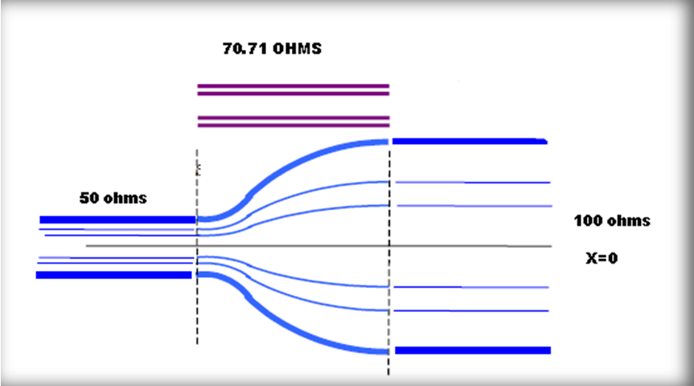

Pero como no encontraremos una línea de 70.71 ohms, que es la que requerimos, Debemos poner una de ¼ de onda de 75 ohms y con ello bajaríamos las estacionarias de 2 a 1 que es lo correcto. Ahora si estamos transformando la impedancia de 100ohms de la antena con los 50 ohms de la línea coaxial.

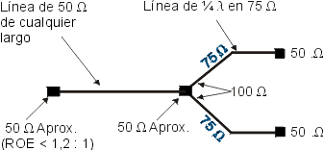
Acoplamiento de dos antenas de 50 ohms, a línea de 50 ohms, con ¼ de onda de 75 ohms.

SEXTO: La R.O.E. Relación de ondas estacionarias, cuando tenemos canceladas las reactancias en la antena no habrá ondas estacionarias derivadas de las reactancias inductivas o capacitivas, solo encontraremos R.O.E. Por desacople de impedancias, y estas se corrigen con el transformador de impedancias, así pues si tenemos 200 ohms antena /50 ohms coaxial = 4, en otras palabras una antena con las reactancias canceladas de 200 ohms de impedancia nos dará una R.O.E. = 4, Si la antena tiene 50 ohms y es igual a la impedancia de la línea 50 ohms, no presentará ondas estacionarias pues 50/50 =1 que indica que toda la potencia entregada a la antena será irradiada, resumiendo lo ideal es que así sea.
Ahora imaginemos una antena con 2 de estacionarias, esa R.O.E. Presenta una onda reflejada, que regresa hasta el equipo, al llegar al equipo mediante 50 ohms de línea de alimentación y la impedancia del equipo 50 ohms igual a la línea, no tiene por que nuevamente reflejarse hasta la antena, pues está viendo la misma impedancia línea-radio, no existe desacople de impedancias por lo tanto no habrá re-reflejadas y como consecuencia de ello acaba dañando el radio, al no haber desacople, como se presento en la antena cuando existe desacople de impedancias que genera una onda estacionaria por desacople.
Viendo de otra manera, la antena es a la línea, lo que la línea es al receptor, luego podemos deducir, si nuestro equipo como receptor no tiene la impedancia igual que de la línea no llegará eficientemente la señal a recibir, debido al desacople entre línea y receptor.
La impedancia de nuestro equipo receptor pudiera cambiar con respecto a las bandas o frecuencias y luego convendría poner cerca del receptor otra segunda caja sintonizadora de impedancias para compensar esas diferencias y obtener la mejor señal en recepción. No lo duden pero si pasa, no siempre tienen los equipos 50 ohms.
Ahora veamos una antena presentando reactancias, estas generan una onda reflejada que regresa al equipo, y si al llegar al equipo este presentara una impedancia diferente a la de la línea, también se generaría una segunda reflejada, que regresaría a la antena, convirtiéndose en una situación cíclica, que acabará disipando la energía por las pérdidas de la línea en idas y regresos de ondas reflejadas por el equipo y la antena.
El factor de pérdida se puede calcular mediante la siguiente fórmula:

Factor de pérdida = ((R.O.E. -1) / (R.O.E. +1))²

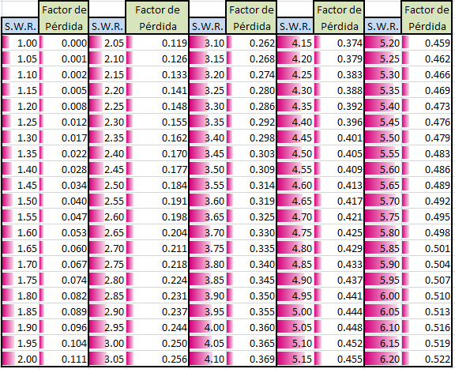
Tabla de factores de pérdidas de acuerdo a la R.O.E o S.W.R Medida

Si tenemos una antena que tiene 300 Ohms de impedancia y la conectamos directamente al equipo transmisor tenemos:

300/50= 6

Por lo tanto la R.O.E. Medida con nuestro watt-metro será =6 de R.O.E.

El factor de pérdida será:=

Factor de pérdida = ((R.O.E. -1) / (R.O.E. +1))²

O también tomamos de la tabla 6.00 que nos arroja un valor de 0.510



Ahora si estamos trasmitiendo con 150 watts multiplicado por el factor 0.510=

Nos dará una pérdida de potencia de 76.5 watts debido a las estacionarias presentes en el equipo, estamos perdiendo el 51% de los 150 watts.

Igual pasa en recepción en lugar de recibir una buena señal estaremos perdiendo el 51% de la señal.

Para evitar éstas pérdidas, la antena debe de tener la longitud eléctrica correcta, es decir que sea resonante.

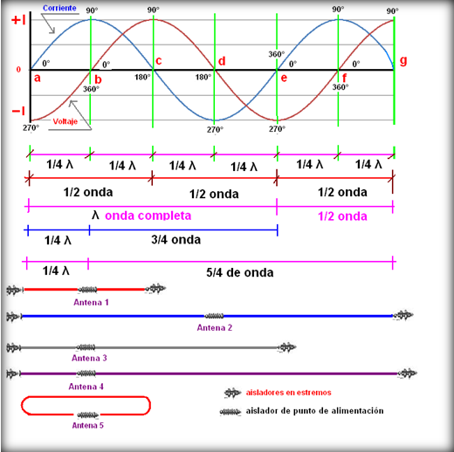

Esta longitud eléctrica en la práctica no es siempre exacta debido a la presencia cercana, de objetos metálicos, factores externos cercanos a la antena, su altura con respecto al suelo afecta ligeramente la impedancia de la antena. Esto no implica que no se pueda calcular todos estos elementos, sino que para calcular efectivamente esta antena deberemos de tomar en cuenta cada uno de sus factores que pudieran afectarla.
Las estacionarias de una antena se presentan de dos maneras, una parte de esas estacionarias es por no tener canceladas las reactancias, es decir está larga o corta. Y otra parte de las estacionarias no es por acortamiento o alargamiento de la antena, sino que se presentan por diferencia de impedancias entre antena y línea de alimentación.

Las primeras estacionarias que vimos las corregimos alargando o acortando la antena, las estacionarias por diferencia de impedancias se corrigen con un transformador de impedancias, balun, gamma match, u otro elemento similar. Pues la longitud eléctrica de la antena ya está calculada de acuerdo a su relación longitud diámetro del conductor con el que construyamos la antena.

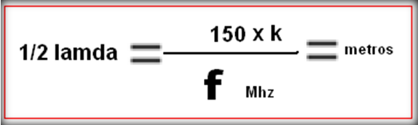
Longitud física de un dipolo

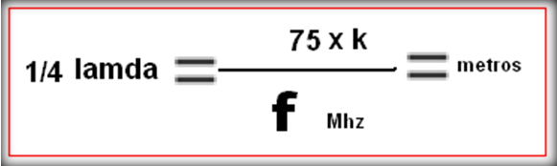
Longitud física de un cuarto de onda

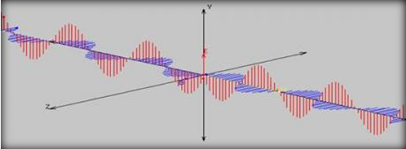
Campo eléctrico y magnético generado en el espacio
De todo lo anterior podemos deducir que tenemos varios circuitos independientes cada uno.
El circuito llamado antena, el circuito llamado transformador de impedancias, el circuito llamado línea de alimentación y finalmente, el circuito complejo llamado equipo de radio.
Dependiendo del valor de la energía y la reactancia se dice que el circuito (Antena) presenta:
- Si , reactancia Inductiva(W_{L} > 1 / W_{C}). Esto es la reactancia tiene signo positivo mayor que cero. Lo cual indica que la antena esta larga con respecto a la frecuencia pues presenta + jx > 0.

- Si, no hay reactancia y la impedancia es puramente Resistiva (W_{L} = 1 / W_{C}) se dice que la antena esta en resonancia, es decir no hay componente en el eje de las “Y”, solo en el eje “X”. puesto que presenta jx=0

Si , reactancia Capacitiva
(1 / W_{C} > W_{L}). Esto es la reactancia tiene signo negativo, lo cual indica que la antena esta corta con respecto a la frecuencia pues presenta –jx < 0.

Lo importante es que esas ondas estacionarias no sean presentadas por causas de reactancias. Así que tendríamos antenas resonantes y sin embargo pueden presentar ondas estacionarias. Por concepto de diferencias de impedancias entre antena y línea de alimentación.
Ejemplos:

A.- Dipolo de media onda:
Un dipolo de media onda podemos llegar a bajar las reactancia a cero, pero si no corregimos la diferencia de impedancias tendríamos estacionarias debido a la diferencia de impedancias, pues si medimos la impedancia en el punto de alimentación de la antena no dará aproximadamente Za=75 ohms. Contra Zc=50 ohms.
R.O.E = 75/50= 1.5 o sea tendremos 1.5 de ROE.

IGUALMENTE pasa con todas las demás antenas, las de cuadro u onda completa, cancelando las reactancias ésta antena debe presentar en su punto de alimentación Za=200 ohms. Por lo tanto nos presentarán una ROE =200/500 =2.0 o sea dos de estacionarias,
Todo esto es considerando que no tenemos reactancias inductivas y capacitivas en la antena, es decir la antena no está corta ni más larga, está cortada correctamente, o sea presentan impedancias puramente resistivas, y por lo tanto decimos que está en resonancia.
Así pasaría con antenas de Za=25 ohms 50/25= 2 de estacionarias o 300/50=6 de estacionarias.
Para una antena de 600 ohms 600 / 50= 12 de estacionarias. Este valor de 2 nos indica que tendríamos que usar un balun 1 a 2, el valor de 6, nos indica que tendremos que usar un balun de 6 a 1, y el tercer valor de 12 nos indica que usaríamos para este tercer caso un transformador de 12 a 1, es decir nos dice el valor comparativo entre impedancias.
Conclusión: El que una antena tenga estacionarias o no tenga, no quiere decir que sea o no resonante. Al igual el que tenga 1 de estacionarias tampoco quiere decir que la antena sea resonante.
La resonancia se adquiere no midiendo las ondas estacionarias, sino midiendo sus reactancias para cancelarlas, esta cancelación se logra alargando o acortando los elementos, y con ello tal vez bajen un poco las estacionarias pero no totalmente.
Pues como he dicho anteriormente las estacionarias por diferencia de impedancias esas no bajarán acortando o alargando la antena, estas otras estacionarias que faltarían por cancelarse, se bajarán usando un transformador de impedancias, pero no cerca del equipo, sino en el punto de alimentación de la antena, que es la zona donde existe el desorden.
De nada servirá corregir eso en las cercanías del equipo, pues por la línea de alimentación seguirán estando las ondas estacionarias y al llegar al equipo, realizamos una corrección indebida, solo para que nuestro receptor no sufra daño, y en ese ciclo ida y regreso de ondas estacionarias sobre la línea y disipando como perdidas esas ondas. En lugar de enviarla al elemento irradiante llamado antena.
Lo interesante no es que circulen ondas estacionarias por la línea, lo ideal es que se mande toda la energía entregada a la antena.
De nada sirve poner un acoplador que consume parte de la energía cercano al equipo, que pueden variar del 4 al 25%. Alguien podrá decir que lo ha hecho y le funciona, desde luego que sí, es un recurso de compromiso, con grandes atenuaciones en recepción sobre todo, pero no es lo correcto. Basta con calcular las pérdidas por dichos acoplamientos, en lugar de hacer transformaciones de impedancias correctamente, sobre todo los acopladores tipo “T” o PI, que son los que presentan grandes pérdidas que pudieran alcanzar hasta el 40 % de la potencia. Es decir más de 3 dB, si tienes algún sistema de este tipo te aseguro que te espantarás de sus pérdidas cuando lo calcules.

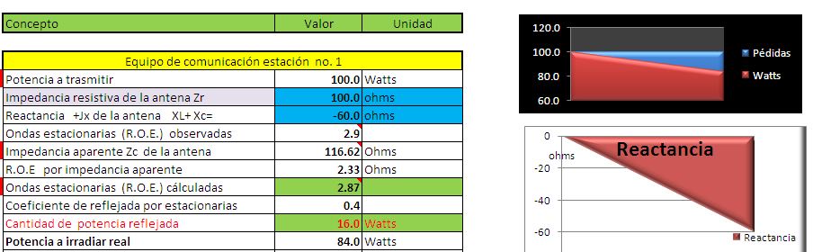
Por ejemplo tenemos antena que tiene una reactancia capacitiva Xc=60 ohm, es decir la antena es más corta de lo normal, y presenta una impedancia de 100 ohms.
Xc=-60 omhs
Impedancia antena= 100 ohms

ROE=100 ohms /50 omhs=2.0 de ROE. Por desacople de impedancias.
La ROE total es de 2.87 (SUMA por no resonancia y diferencia de impedancias)
Si alargamos o acortamos la antena cualquiera que sea, bajaría a lo sumo hasta 2 de ROE. Y en este caso tendríamos 16 watts en pérdias o sea un 16 %. Debido a los 2.87 de ROE.
La potencia neta irradiada será de solo 84 watts de los 100 suministrados a la antena. Si eso lo conviertes a dB, ahí se perdió toda la supuesta ganancia que pudiera tener la antena por muy buena que fuera. Pues de que serviría tener 6 u 8 dB de ganancia si lo pierdes por, no hacer resonar correctamente la antena.
Nótese que hasta aquí no hemos tocado la línea de alimentación, en el análisis, pues estamos analizando todo a partir de la antena en su punto de alimentación,
Solución: Alargamos la antena para bajar y eliminar esa reactancia capacitiva de signo negativo, en este caso, para que Xc=0 y luego ponemos un transformador de impedancias. De
100ohms / 50 ohms = 2 , o sea un transformador de 2 a 1 , o de 100 a 50 ohms. De nada servirá un balun de con otras caracteriscas lo único que haría será empeorar más la situación.
(No entiendo porque algunos usan Balun 1 a 1 para cualquier antena) sin conocer realmente la impedancia de su antena en sus puntos de alimentación y no en la entrada del equipo.
Haciendo esto la eficiencia subirá al 99.5 por ciento de tu antena. Que es un parámetro de potencia irradiada por la antena, y es muy diferente a la ganancia de la antena.
Puede ser el caso que una antena sea eficiente al 99.9 % pero que no tenga un ganancia casi nula y no llegue más que a la esquina. Ese es otro tema muy extenso por cierto. Un ejemplo de antena con alta eficiencia es cuando se calcula una loop magnética logras eficiencias de 85% pero no tienen suficiente ganancia, independientemente es otro caso su ganancia directiva.

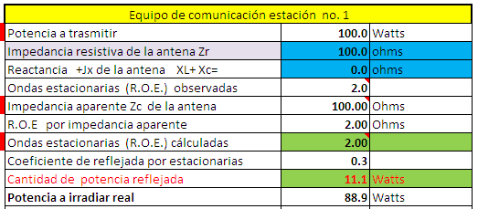
En esta otra gráfica cancelamos la reactancia X= XL-Xc=0, (Suma algebraica)
Pero las pérdidas por desacople de impedancias de 100 a 50 ohm vemos que la ROE SIGUE EN DOS DE ESTACIONARIAS, y tenemos 11.1 watts de pérdidas no irradiadas. Por no poner el transformador de impedancias correcto o haber puesto un balum 1:1 en lugar de uno de 2:1. Que sería el correcto.
Qué horror, más del 10 % en pérdidas, ¿De qué me ha servido tener una antena de alta ganancia? Si trasmitieras con 10 watts con una antena de 10dB equivale a una potencia de 100 watts. Adiós ganancia en antena.

Gráfica de resonancia de las antenas.
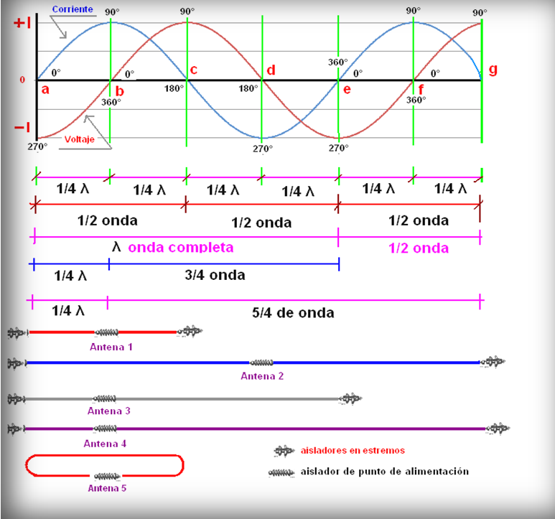
Diferentes largos de antenas en función de la longitud de onda y resonancia.

Como dije para que una antena sea resonante debe tener cancelada sus reactancias, como se logra esto.
Analicemos el dipolo 1/2 de onda, la corriente es máxima en su punto de alimentación que es en el centro de la antena y su voltaje es mínimo en ese punto. Primer caso tiene un ¼ de onda para cada lado. Su impedancia anda cerca de los 75 ohms y para reactancia x=0

B.- Antena dipolo 2. Dipolo de ¾ de onda por cada brazo
Es un dipolo de ¾ de onda por cada lado, en total 1.5 longitud de onda total alimentado al centro también, como los brazos son múltiplos impares de ¼ de onda, vemos que la corriente es máxima en su punto de alimentación y su voltaje mínimo. Pero su impedancia debe ser arriba de 100 ohms lo cual no obliga a usar un transformador diferente al usado en los dipolos.

C.-Antena dipolo 3: Dipolo alimentado fuera del centro de la antena.
Tiene un ¼ de onda del lado izquierdo y ¾ de onda del lado derecho, también es una antena resonante. Aunque hablamos de una antena de onda completa (1/4+3/4=1), la clave es como colocamos el punto de alimentación para que sea resonante, o sea cancelada su reactancia. La impedancia aunque anda arriba de los 130 ohms no nos preocupa porque la cancelamos con un transformador de impedancias.
D.- Antena 4: Dipolo alimentado fuera del cento ¼ de onda y 5/4.
Es una antena larga, (1/4+5/4= 1.50) onda y media, pero lo que cambia es el punto de alimentación y vemos que sigue siendo verdad lo de corriente y voltaje. Solo que su impedancia a cerca de los 200 ohms.

Como vemos todas las antenas tienen las mismas características relativamente, lo que cambia es la impedancia, ahora cual será la mejor o la más mala, te diría que ninguna es buena o mala, lo primero que te debes preguntar es para que la quieres, y donde la colocarás, para de ahí definir el cómo hacerla. Puedes tener una antena que irradie al polo sur, pero la pregunta es para allá querías hablar o con quien, o si es omnidireccional y solo quieres hablar al norte, para que desperdicias tanta energía por todos lados, o si quieres hablar localmente y tienes un ángulo de elevación muy bajo. Son interrogantes que habría que definir primero antes de hacer la antena.
Las antenas no confunden con nombres y nombres y tipos.
E.- Antena 5 de onda completa.
En la gráfica vemos un dipolo plegado, en corto circuito, que tiene características muy parecidas a la mayoría de las antenas de una onda, hablamos de las delta loop, las de cuadro, rombo, rectangulares, circulares, puedes imaginar infinidad de modelos y formas pero son antenas corto-circuitadas, con impedancias cercanas a los 200 ohms, desde luego dependiendo de la altura sobre el suelo a la que podamos colocarlas, podrían cambiar sus impedancias.
Si bien parecen a veces como dipolos, no son en sí simples dipolos, un ejemplo de ellas es la antena basuka, que aprovechando el factor de velocidad del cable coaxial, permite acortarlas físicamente, pero eléctricamente son antenas de onda completa.
La mayoría de los radio aficionados usamos antenas de media onda, y a partir de ellas construimos antenas más complejas como las yaguis, pero parten de la misma idea. Crecimos con la idea de que a una antena es necesario alimentarlas exactamente al centro de las mismas y nos olvidamos de investigar el motivo del punto de alimentación de las mismas.

Me pregunte muchas veces sobre la antena de 0.64 o cinco octavos, muchos aseguran que es una antena resonante, yo diría que 0.64 de landa no resuena, ni cancela la reactancia. Entoses cómo es que afirman tal cosa?
Es muy sencillo si quieres que todo tenga relación con algún numero invéntate un truco y lograrás ver e imaginar cosas que no son en realidad, puedes ver rostros en las nubes, espejismos en el desierto pero no son lo que realmente aparentan.
Ejemplo. Antena 0.64, llamada por otros, doble zepelín, no es más que una antena de ¾ de onda recortada y menos eficiente que la de 3/4 de onda. A la que adaptan para que se adecue a las condiciones de espacio disponible, pero no es una antena resonante, por lo tanto no será más eficiente que la de ¾ de onda. Así como ésta existen muchos casos como la antena muy conocida en internet llamada Morgain, que tampoco es resonante para las bandas que se dice que resuena.

Analicemos ésta antena, es un dipolo de 27.80 metros por lado.
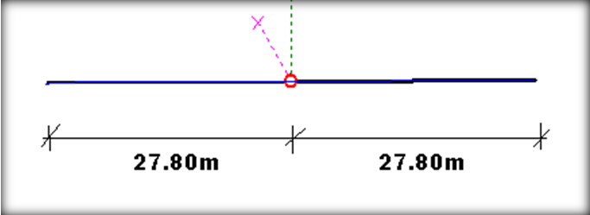
Antena Doble Zepelín dipolo de 0.64 onda por lado.
La literatura habla de ésta antena, que hay que alimentarla con 1.37 metros de línea de 450 ohms y el largo de cada brazo debe ser aproximadamente 0.64 de onda. Para banda de 40 mts.
Desde mi muy particular punto de vista eso está mal, pues no lo veo correcto, primero porque no veo el criterio de resonancia a simple vista, y segundo, se está partiendo de que debemos alimentarla con línea abierta de 450 ohms, también incorrecto. Y explico el porqué.
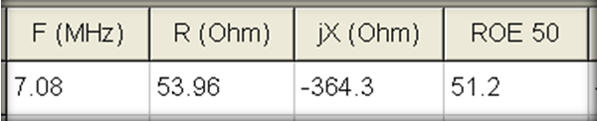

Sucede que con una longitud cercana a los valores antes mencionados logramos que la antena tenga una resistencia de 53.96 ohms, cualquiera dirá está fantástica, el problema radica en que nos indica una reactancia capacitiva, de -364.3 ohms y sucede que esa reactancia se cancela cuando llega curiosamente a los ¾ de onda por cada brazo, es decir estaba corta, luego le pusieron una línea abierta para compensar eso que le faltaba para llegar a resonar, nuevamente hacen que irradie la línea de alimentación, pero la antena no es resonante.
Otro detalle si la antena tiene 53.96 ohms, no me explico por qué debe de ser línea de 450 ohms, eso desajusta más las impedancias. Conclusión esa antena está mal y en esos términos no funciona porque no es resonante. Luego veremos cómo se podrá corregir todo ello, pero por la información que tenemos de la Zepelín no es correctamente resonante. Es una antena de compromiso.
Cosa muy distinta esta otra antena que es de ¾ de onda por cada brazo.

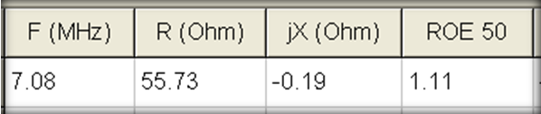
Datos antena ¾ onda por brazo, resonante, esta si funciona.

Como pueden apreciar en la gráfica se ve la diferencia entre la zepelín y la de ¾ de onda por brazo, tiene buena impedancia, tiene cancelada la reactancia, y su R.O.E. Es 1.11. Muy buena antena. Comparada con la pésima calidad de la zepelín.

Como hemos estado hablando de antenas de onda completa, y se preguntarán si ya estábamos viendo antenas de onda completa por qué regrese a los dipolos, les plantearé otro modelo parecido ahora que seguimos hablando del dichoso 0.64 de onda.

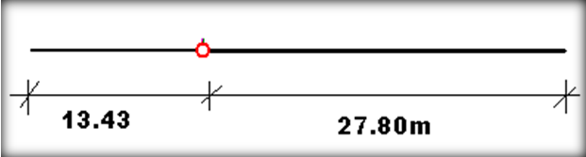
Antena de 0.36 onda y 0.64 onda.
(0.36+.64)= 1 onda completa

Sucede la antena de 0.36 de brazo izquierdo y 0.64 brazo derecho, nos da una onda completa, como ven seguimos usando el famoso 0.64 en la antena pero ahora estamos hablando de un dipolo de onda completa alimentado no en la parte central del mismo. Pero además de resonar en 7.08 mhz, sucede que puede resonar en, 3.489 mhz, 14.466 mhz y en 29.00 mhz. Ahora con este nuevo sistema estamos aprovechando muchas ventajas aparentes.

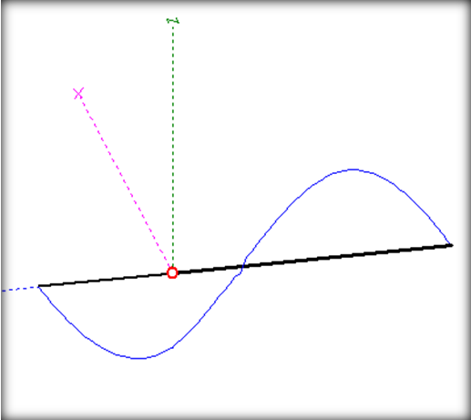
La antena resonante en las bandas de 10, 20, 40 y 80 metros. Mayor ancho de banda
El tema importante no es en realidad el 0.64 o 5/8 de la antena, el motivo por real por el cual está resonando es que es una antena de onda completa, alimentada a 0.64 para cancelar sus reactancias, luego deducimos que las antenas no es necesario alimentarlas en el centro donde su impedancia puede ser menor que en los extremos.

A partir de esto podremos deducir que hacer dipolos de media onda por cada lado, desde luego que no se puede, como he dicho desde el principio, deben ser múltiplos impares de ¼ de onda para que resuenen. Lo explico con un dipolo de media onda por cada lado.
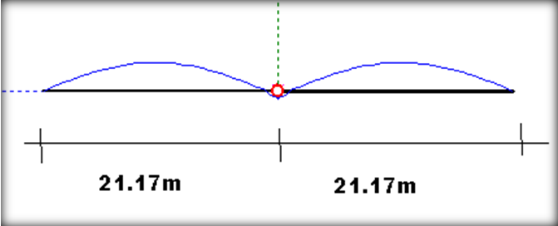
Dipolo de ½ onda por lado no resonante, no funciona ésta antena, si la alimentamos al centro. Más adelante entenderán el motivo.
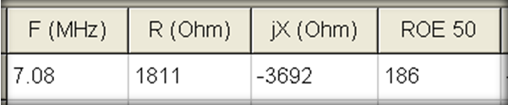
No tiene cancelada la reactancia el dipolo de ½ onda por lado
Como podemos ver en los dos esquemas anteriores, en el punto de alimentación central de desfasó la corriente bajo a su valor mínimo, presenta una reactancia capacitiva muy alta, por lo tanto no es resonante a la frecuencia deseada, no funciona.
Regresando a la antena anterior que estábamos alimentando no en el centro sino a 0.64 de onda desde el extremo donde deducimos que si es resonante en varias bandas. Hemos aprendido nuevas ideas sobre antenas como poderlas hacer resonar con solo cambiar el punto de alimentación.

Antena de 0.36 onda y 0.64 onda.
(0.36+.64)= 1 onda completa

Analicemos la banda de 40 metros con esta antena
En 7.08 mhz tiene 113.3 ohms , reactancia cancelada, balun de 113 a 50 ohms para transformar las impedancias y bajar las estacionarias a 1.
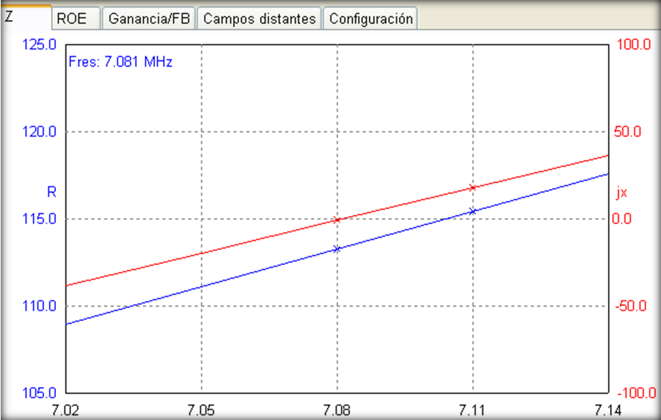
Impedancia de la antena y reactancia en función de la frecuencia.
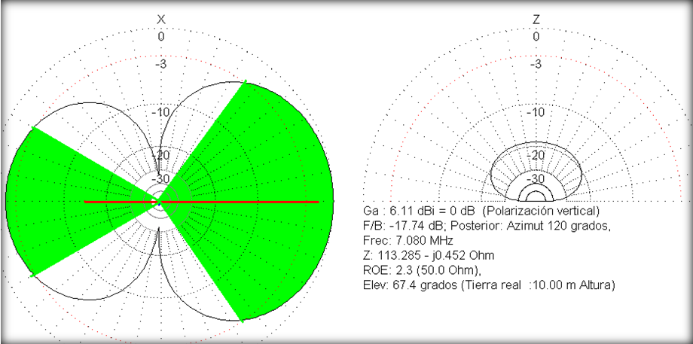
Lóbulo mayor en dirección al hilo más largo, plano vertical bastante atenuado.
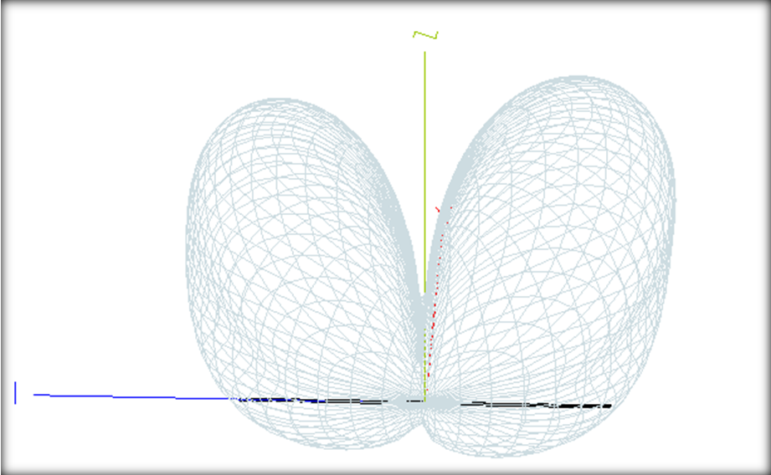
Lóbulo en tercera dimensión en 7.08 mhz.

Para cancelar la estacionaria se requiere transformar de 170 a 50 ohms.
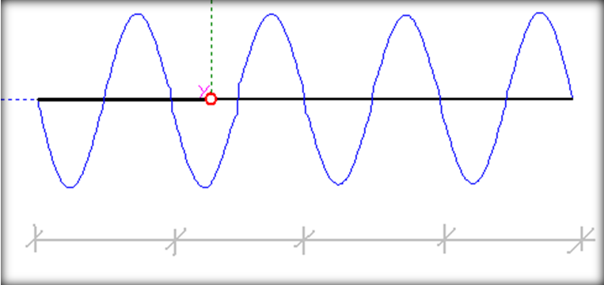
En la banda de 10 metros se comporta como antena de 4 longitudes de onda.
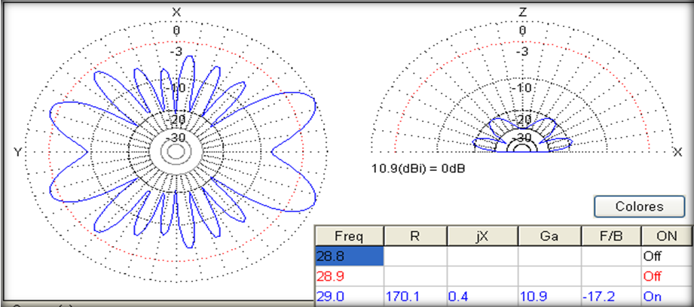
Banda de 10 metros
Para cancelar la estacionaria se requiere transformar de 212 a 50 ohms.
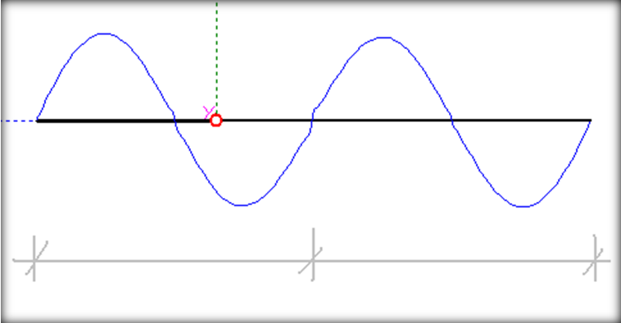
En la banda de 20 metros se comporta como 2 ondas completas.
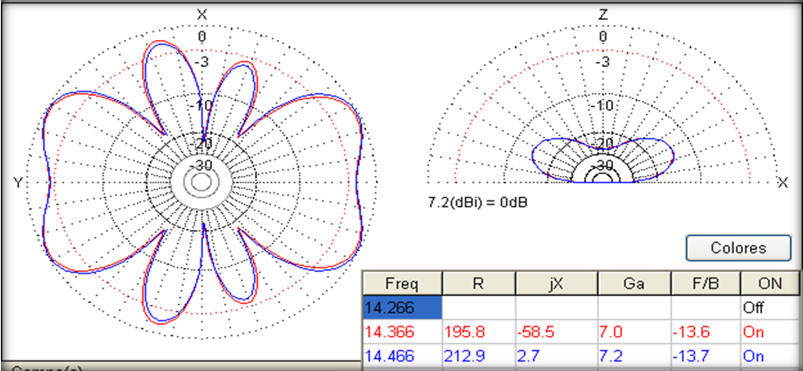

Para cancelar la estacionaria se requiere transformar de 113 a 50 ohms.
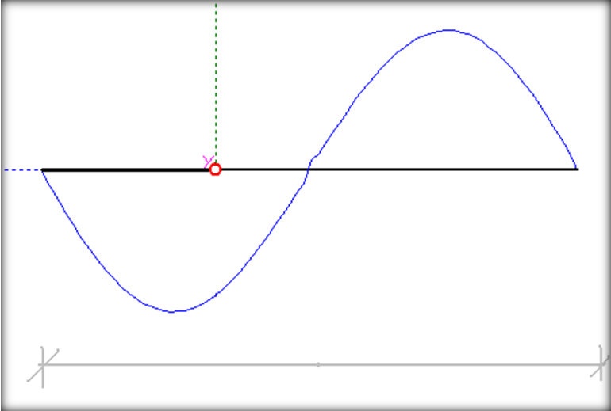
En la banda de 40 metros se comporta como una onda completa.
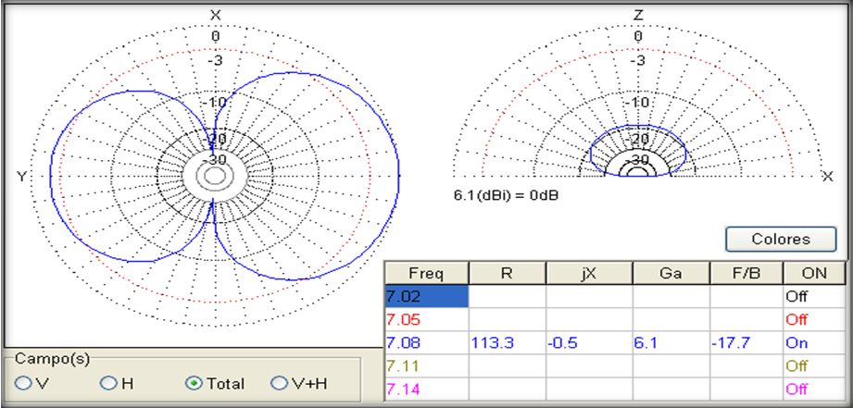
Banda de 40 metros.
Para cancelar la estacionaria se requiere transformar de 40 a 50 ohms.
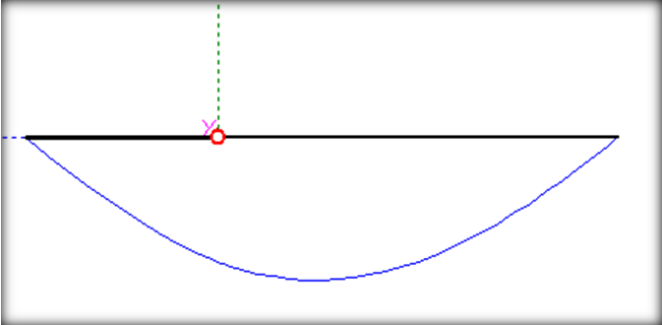
En la banda de 80 metros se comporta como una antena de ½ onda total de largo.

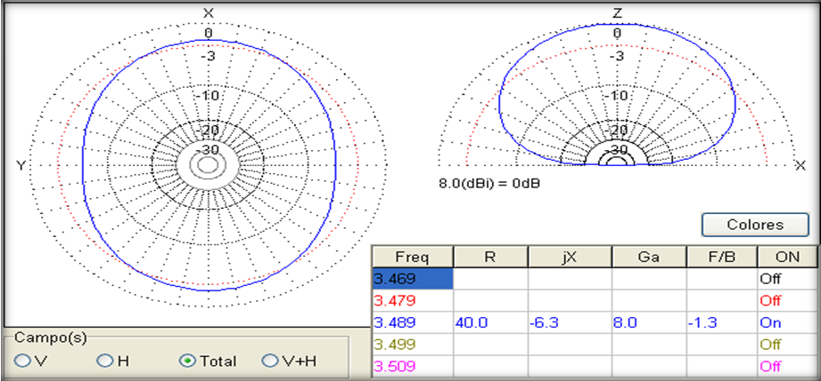
Como podemos ver se requiere un transformador con salidas múltiples, para cancelar las ondas estacionarias de cada banda, debido a que presenta varias impedancias muy diferentes, lo más importante es que es una antena resonante y puede funcionar alimentándola con una línea coaxial y su transformador de impedancias en la base de la antena. Y con ello podremos tener una relación de ondas estacionarias de 1.

Otro ejemplo de antena alimentada fuera del centro.

Ahora la conectamos en 5.27 mts, nos quedarían del lado derecho 36.95 mts que sumados nos sigue dando lo mismo 42.20 mts una longitud de onda en la banda de 40 metros.
Pero que ganamos con conectarla en los 5.27 mts. Lo que se gana es que presenta reactancia cero en la banda de 20 mts y también reactancia cero en la banda de 40 mts. O sea se vuelve una antena para dos bandas con el solo hecho de cambiar el punto de alimentación.
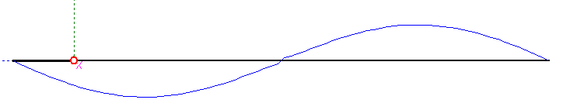
Quedando para la banda de 40 mts dos medias ondas que sumadas da la onda completa alimentada cerca de una orilla es resonante puedes cancelar su reactancia y lo que cambia es la impedancia
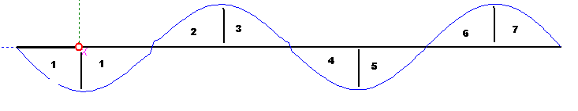
Para la banda de 20 metros tenemos la misma antena ¼ de onda del lado izquierdo y 7 cuartos de onda del lado derecho. Por lo tanto es resonante en 20 mts. Por lo cual tiene una impedancia diferente a la de un dipolo simétrico donde ambos lados son iguales

Por lo tanto también puedo hacer un dipolo de 5.27 por el lado izquierdo y 15.81 del brazo derecho media onda para 40 metros y también funcionaria para la banda de 20 mts. Ya que tendría un ¼ de onda del lado izquierdo y 3 cuartos del lado derecho o sea una onda completa para 20 metros, además puede también resonar en la banda de diez metros.

Como ven nada tenía que hacer el famoso 0.64 lo que manda es la onda completa y su punto de alimentación , que dependiendo de su origen se puede hacer resonar en varias bandas, aumentando su ancho de banda y haciéndola multibanda, sin necesidad de acoplador, pero si es necesario saber la impedancia, para corregir y transformarla correctamente y evitar grandes pérdidas. Y entoses si les diré que es una antena magnifica en cuanto a la ganancia, pero en lugar de alimentarlas con líneas abiertas se alimentarán con línea coaxial de 50 ohms, usando trasformadores de impedancia en vez de líneas abiertas.
Ahora diré que todo lo que hablamos también se llama antena G5RV, es la misma situación, si realmente aprovecharan la G5RV bajo estos principios podrían sácale una ganancia fenomenal, lo que la mayoría no comenta, pues padece de los mismos males de la alimentan con línea bifilar. Corrige su alimentación y adapta sus impedancias y tendrás una excelente antena de ¾ de onda por brazo.

Hasta ahora solo hablamos de dipolos horizontales, si todo esto lo analizamos nuevamente, encontramos antenas de ¼ de onda ¾ de onda, 5/4 de onda, la 0.64 o 5/8 es también en antenas verticales, nada más que el punto de alimentación divide entre el vertical y los radiales, por ello que la longitud de cada radial es más corta de ¼ de onda, o sea entre ambos suma una onda completa, en otras palabras no está alimentada al centro, pues en lugar de tener un dipolo vertical se le agregan más radiales para mejorar el plano de tierra de la antena.
La antena tipo “j”, también está basada en estos mismos principios solo que cada diseñador le da un nombre especifico a cada antena, para que de alguna manera diferenciarla por sus cualidades y defectos. Y es ahí donde todos nos perdemos al tratar de entender sencillamente cada una de las antenas.

En éste tema no quise entrar con tantas, fórmulas mi interés era crear el concepto general de lo que en realidad es una antena y la importancia de su resonancia, pues en ello radica la eficiencia de propia de cada antena, con ello podrás deducir como en lugar de mejorar una buena antena la hechas a perder, por no transformar correctamente sus impedancias, o sencillamente alimentarlas con líneas bifilares que no son adecuadas por la impedancia que tienen y/o la limitante de impedancias existentes en el mercado.
Como pudiste apreciar esa antena de media onda que no resonaba, se pudo hacer resonar correctamente solo cambiando el punto de alimentación en la antena.
Por ahora dejamos éste tema, aunque quedan muchos asuntos pendientes por analizar, uno de ellos son los transformadores de impedancias, el cálculo de las líneas de alimentación y el porqué deben de ser de medias longitudes de onda y no cuartos de onda, hemos analizado a la antena desde el punto de vista transmisión, aunque existen unos detalles importantes donde se pueden mejorar las antenas cuando se usan para recibir señales muy débiles.
Además un tema importantísimo es el análisis de todos los mitos sobre la relación de ondas estacionarias.
Espero les agrade éste tema, para que lo compartan con nuestros amigos radio experimetadores, y concluyendo “LAS ANTENAS QUE NO SON RESONANTES, NO SON EFICIENTES”.

Ahora una manera de medir tu antena en su punto de alimentación es realizarlo mediante, un analizador de antenas, con ello podrás ver las reactancias de tu antena, y su impedancia en su punto de alimentación, te preguntarás y como lo mido si está hasta arriba, es muy sencillo, solo usa una línea coaxial que tenga múltiplos de media onda, y ésta línea te servirá para que a manera de espejo refleje exactamente los valores en el punto de alimentación cerca de tu equipo, si tu pones múltiplos de un cuarto de onda no te dará los valores correctos si la antena presenta una no resonancia, que es lo más común de encotrar, en cualquier antena. Por ello la importancia de los múltiplos de media onda, en tu línea de alimentación. Para efectos de mediciones.
Una vez que la antena sea resonante, aunque cambiaras cualquier longitud de coaxial, verás valores que no cambian con alargar o acortar la longitud de tu línea de alimentación.

Notas: Para hacer todo éste análisis fue necesario contemplar infinidad de factores que afectan el comportamiento de las antenas, por ello y a manera de presentar un bosquejo muy simple de interpretar y ahorrar tiempo en cálculos, he utilizado algunos programas tipo “NEC”, con el afán de comparar resultados, las imágenes mostradas son el resultado de todo ello.
Con relación a si los software son confiables, por experiencia propia les diré que sí y no, el programa te puede llevar a resultados incorrectos, cuando no lo utilizas adecuadamente, tal es el caso de pedirle ciertas ambigüedades, tienes que hacer los pasos y procesos correctos, para que te ahorren tiempo y con resultados estupendos, sobre en todo lo que es la optimización, mediante la cual genera resultados pero eso no implica que sea el mejor, solo es cuestión de conocer las características del software, para entender todas sus bondades, es conocerlo extremadamente bien y con ello si te aseguro que sus resultados son bastantes apegados a la realidad. Eso no implica que lo generalices para todo, no es lo mismo calcular en frecuencias de micro-ondas, que en frecuencias de bandas deca-métricas, Las fórmulas cambian en sus aspectos fundamentales.
Antes de usar cualquier programa de informática verifica sus alcances y también sus limitaciones en sus cálculos, Algunos programas no consideran las pérdidas en las líneas de alimentación y es algo muy importante a considerar.
Entre los software utilizados y que están de manera libre en la red, existen muchos de ellos yo en especial utilicé: Mmana-gal de: JE3HHT, Macoto Mori. Entre otros.



Febrero 22 de 2016.

XE3RLR Javier Gómez Villalpando.
Email: xe3rlr@gmail.com
Web: http://www.qsl.net/xe3rlr/antenas.htm
Esperamos tus comentarios en el foro: http://antenasxe3rlr.foroactivo.mx/

